Miércoles
23
de septiembre
Educación Preescolar
Educación Física
Mis manos pueden

Aprendizaje esperado: Realiza movimientos de locomoción, manipulación y estabilidad, por medio de juegos individuales y colectivos.

Énfasis: Movimientos de manipulación.

¿Qué vamos a aprender?

Aprenderás a realizar movimientos de manipulación con tus manos por medio de juegos individuales o en grupo utilizando algunos objetos.

¿Qué hacemos?

Para realizar esta actividad es muy importante que mamá, papá o un adulto te acompañen y que el lugar en el que vas a trabajar no haya objetos que puedan caer y lastimarte.

Busca en casa si tienes los siguientes materiales:

- Cuatro rollos de papel.
- Una cinta.
- Una cubeta o caja.
- Un globo.

Lleva tus materiales al lugar de tu casa donde vas a hacer los ejercicios y haz un camino recto en el piso con la cinta y al final coloca la cubeta o la caja.

Buen trabajo, ahora comienza con tus actividades. Lanza un rollo de papel hacia arriba y atrápalo, no te preocupes si lo tiras, déjalo en el suelo y toma otro.

Ahora colócate en el camino que hiciste en el piso con la cinta, toma un rollo de papel y camina sobre ella con tus manos juntas al frente sin que lo dejes caer, cuando llegues al final del camino lánzalo dentro de la cubeta o la caja, tienes que hacerlo 4 veces, es muy fácil ¿verdad?

Ahora hazlo de puntitas, lateral, en zigzag y saltando en un pie, también puedes hacerlo con tus brazos abiertos como si fueras un avión lo importante es no tirar el rollo.

¡Bien hecho!, ve por los rollos y colócalos al inicio, fue muy fácil ¿verdad? ahora lanza un rollo y cuando lo caches sin soltarlo lanza otro rollo, intenta hacer una torre para llevarlos al final del camino que está en el piso.

El siguiente ejercicio es más difícil toma un rollo de papel y camina por la línea de equilibrio, imagina que aparecieron unos cocodrilos lanza y cacha el rollo de papel mientras caminas por el puente y sin caerte lánzalo a la caja.

Es momento de que utilices el ¡globo! pide ayuda de un adulto para inflarlo y amarrarlo, lánzalo hacia arriba dándole unos golpecitos para mantenlo en el aire sin que se caiga puedes usar tus pies, tus manos, tu cabeza o cualquier parte de tu cuerpo, si no tienes el globo no te preocupes puedes hacerlo también con una pelota, un pañuelo o una hoja de papel.

Ve bajando poco a poco, hasta ponerte en cuclillas, en dos puntos de apoyo hasta que estés recostado, sigue golpeando y soplando el globo poco a poco no dejes que caiga al piso.

Por último, escucha y observa con atención el siguiente video.

- “Canción manitas”
https://www.youtube.com/watch?v=_4MbJkxsLd4

El Reto de Hoy:

Pide a mamá, papá o adulto que te acompañe que te lancen pelotas o bolitas de papel una por una y consigue atraparlas todas, seguro te divertirás.

¡Buen trabajo!

Gracias por tu esfuerzo

Para saber más:
Lecturas
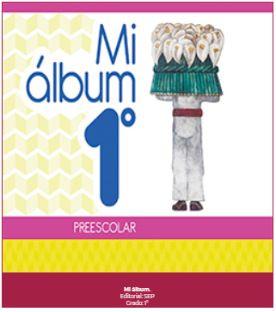
https://libros.conaliteg.gob.mx/20/K1MAA.htm

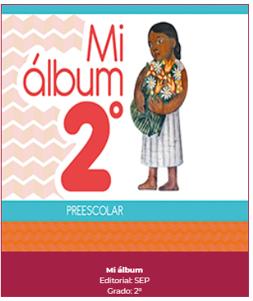
https://libros.conaliteg.gob.mx/20/K2MAA.htm
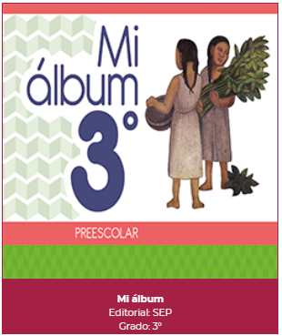
https://libros.conaliteg.gob.mx/20/K3MAA.htm

